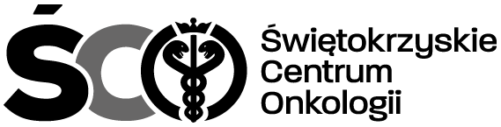
Adres: ul. Artwińskiego 3C, 25-734 Kielce Dział Zamówień Publicznych
tel.: 41/36-74-072 fax.: 41/36-74-481
AZP.2411.139.2023.MMO | Kielce, dn. 03.08.2023r.
ZAWIADOMIENIE O WYBORZE NAJKORZYSTNIEJSZEJ OFERTY

Dotyczy postępowania AZP.2411.139.2023.MMO: „Zakup wraz z dostawą wyrobów medycznych na Blok Operacyjny Świętokrzyskiego Centrum Onkologii w Kielcach”.

Dyrekcja Świętokrzyskiego Centrum Onkologii w Kielcach uprzejmie informuje, że w dniu 03.08.2023 roku zatwierdziła propozycję osób wykonujących czynności w postępowaniu o zamówienie publiczne
w trybie podstawowym bez negocjacji, o którym mowa w art. 275 pkt 1 ustawy Pzp, którego przedmiotem jest zakup wraz z dostawą wyrobów medycznych na Blok Operacyjny Świętokrzyskiego Centrum Onkologii w Kielcach.

Biorąc pod uwagę warunki przedstawione w ofercie, wybrano ofertę najkorzystniejszą na podstawie kryteriów oceny określonych w SWZ, zgodnie z art. 239 ust. 1 ustawy Prawo zamówień publicznych,
w zakresie:

Pakietu nr 1 – wybrano ofertę nr 1 firmy:
CMS Polska Sp. z o.o.
ul. Tadeusza Boya-Żeleńskiego 25C, 35-105 Rzeszów
z ceną brutto: 752 815,62 zł
Termin płatności: 60 dni od daty wystawienia faktury

Uzasadnienie wyboru:
Wyboru oferty dokonano zgodnie z art. 239 ust. 1 uPzp, na podstawie kryteriów oceny zawartych w SWZ tj.: Cena – 60 pkt. Termin płatności – 40 pkt.

Zamawiający wyznacza termin podpisania umów w zakresie w/w Pakietów na dzień 07.08.2023r.
W załączeniu Zbiorcze zestawienie ofert/Streszczenie oceny i porównania złożonych ofert.

Z poważaniem

Z-ca Dyrektora ds. Prawno-Inwestycyjnych Krzysztof Falana

